Netzwerk neu A1 1+2 Wiederholung 2 – Text
P. Ergänzen Sie die Verben. Konjugieren Sie die Verben.
Filme | gehen | gehen | sein | fahren
sein | sprechen | wohnen | joggen | aufstehen

Hanno Häberli ______________ (1) 24 Jahre alt. Er _______________ (2) aus der Schweiz. Er _______________ (3) in Frankfurt. Er _______________ (4) Deutsch, Französisch und Italienisch. Er ________________(5) um 7:00 Uhr auf. Im Sommer ___(6) er sehr oft. Im Winter ________________ (7) er Snowboard. Manchmal _______(8) er ins Kino. Er sieht gerne ____________ (9). Er ____ (10) nicht gern einkaufen.

Q. Chaos im Restaurant. Für wen ist das? Ergänzen Sie die Pronomen im Akkusativ.

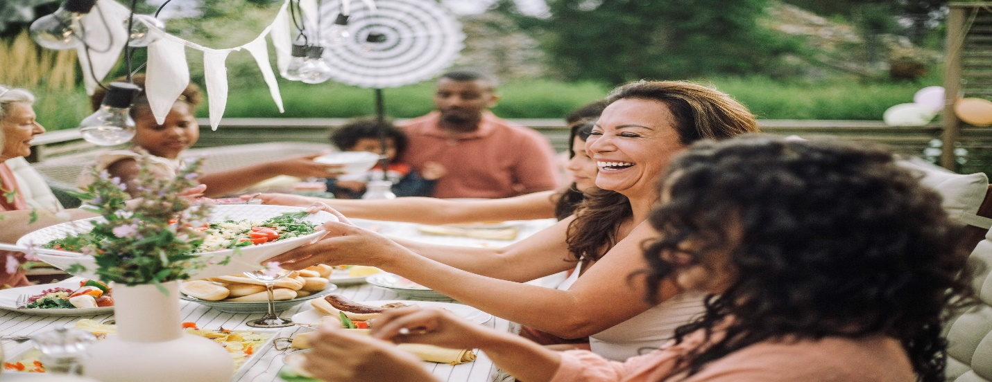
1. Der Kuchen – Laura! Der Kuchen ist für ________
2. Der Kaffee – Thomas! Der Kaffee ist für _______
3. Der Fisch – ich1 Der Fisch ist für ________
4. Der Tee – du! Der Tee ist für ________
5. Zwei Schnitzel – uns! Die Schnitzel sind für _____
6. Zwei Limos – Toni und Tom! Die zwei Limos sind für ________

R. Ergänzen Sie die Pronomen + S. 147
1. Ich bringe Brot mit. Ich bringe __________mit.
2. Am Samstag besuche ich Lena. Am Samstag besuche ich _____.
3. Ben ist am Bahnhof. Ich hole _________ ab.
4. Leon ist krank. Ich rufe ______ an.
S. Ergänzen Sie die Sätze.
Geige | Kindermädchen |  | Ärztin |  | Tochter
Kinder |  | geschieden |  | Karate

Sabine Schmidt ist ____ (1) von Beruf. Sie ist ____ (2) und hat drei ______ (3). Fabian, Doris und Robert. Die ___________ (4) ist zwölf Jahre alt. Sie spielt ______ (5). Fabian und Robert machen ____ (6). Frau Schmidt muss jeden Nachmittag arbeiten. Am Nachmittag kommt Gloria, ihre _____ (7). Sie kommt aus Madrid, Spanien.
T. Welche Artikel haben die Wörter?
1. __ Museum 6. __ Brücke
2. __ Kino 7. __ Haltestelle
3. __ Markt 8. __ Stadt
4. __Fluss 9. __ Bahnhof
5. __ Turm 10. __ Kirche
U. Was ist richtig?
1. | Die Kirche hat | eine | einen | ein | Turm.
2. | Wie alt ist | der | die | das | Stadt?
3. | Siehst du | der | das | den | Fluss?
4. | Das ist | kein | keinen | keine | Brücke.
5. | Entschuldigung, ich suche | den | der | das | Bahnhof.
6. | Wie hoch ist | die | der | das | Kirche?
7. | In Künzing gibt es | ein | einen | eine | Museum.
8. | Ich finde | kein | keinen | keine | Haltestelle.

V. Fragen zum Text – S. 126 -49 -111-

